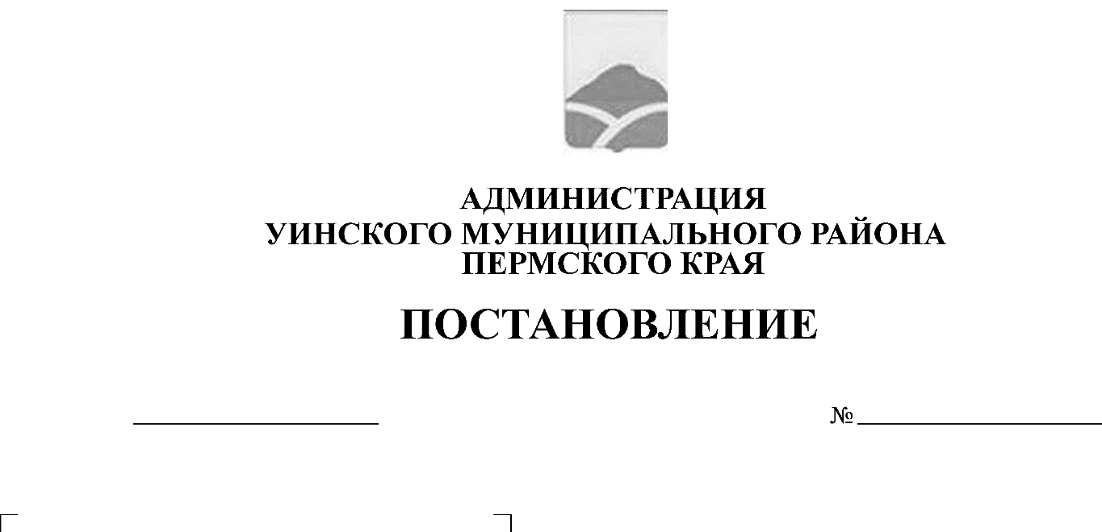
от 15.02.2019 № 58-259-01-03
О внесении изменений в постановление администрации Уинского муниципального района Пермского края от 17.02.2014 № 77-01-01-03 «Об оплате труда работников МКУ «Центр обеспечения образования»

В соответствии с Трудовым кодексом Российской Федерации, Федеральным законом от 06.10.2003 №131-ФЗ "Об общих принципах организации местного самоуправления в Российской Федерации", постановлением администрации Уинского муниципального района от 09.04.2018 № 142-259-01-03 «О реорганизации муниципальных образовательных организаций Уинского муниципального района», Уставом Уинского муниципального района, в связи с приведением постановления администрации Уинского муниципального района Пермского края от 17.02.2014 №77-01-01-03 «Об оплате труда работников МКУ «Центр обеспечения образования» в соответствие с действующим законодательством, администрация Уинского муниципального района
ПОСТАНОВЛЯЕТ:
1. Внести изменения в постановление администрации Уинского муниципального района Пермского края от 17.02.2014 № 77-01-01-03 «Об оплате труда работников МКУ «Центр обеспечения образования», а именно, приложение 2 к постановлению изложить в новой редакции, согласно приложению к настоящему постановлению.
2. Настоящее постановление вступает в силу со дня его подписания и распространяется на правоотношения, возникшие с 01 января 2019 года.
3. Постановление подлежит размещению на официальном сайте Уинского муниципального района в сети «Интернет».
4. Контроль над исполнением постановления возложить на начальника Управления учреждениями образования администрации Уинского муниципального района Сивковскую Е.И.

Глава муниципального района А.Н. Зелёнкин
Приложение
к постановлению
администрации Уинского муниципального района
15.02.2018 № 58-259-01-03

Численный состав работников МКУ «Центр обеспечения образования»,
наименование должностей

МКУ «Центр обеспечения образования | Наименование должностей | Число штатных единиц
 | Директор  Главный бухгалтер  Заместитель главного бухгалтера  Ведущий экономист  Бухгалтер 1-й категории  Экономист  Заместитель директора по административно -хозяйственной части  Водитель  Электрик  Секретарь  Уборщик служебных помещений | 1  1  1  1  5,7  1  1  1  0,75  1  0,75
Итого по учреждению |  | 15,2

